
МИНОБРНАУКИ РОССИИ
Федеральное государственное бюджетное образовательное учреждение
высшего образования
«МИРЭА − Российский технологический университет»
РТУ МИРЭА
Институт информационных технологий (ИИТ)
Кафедра прикладной математики (ПМ)

ОТЧЕТ ПО ПРАКТИЧЕСКОЙ РАБОТЕ №2
«РАБОТА С ДАННЫМИ - ЗАГРУЗКА, ОЧИСТКА И ПОДГОТОВКА»
по дисциплине «Языки программирования для статистической обработки данных»

Студент группы ИНБО-01-17 | ИНБО-20-23. Боргачев Т.М. | (подпись)
Преподаватель | Трушин СМ | (подпись)

Москва 2025 г.

ВВЕДЕНИЕ
Цель практики: изучить методы загрузки и очистки данных в Python, R и Glarus BI, а также освоить базовые инструменты для подготовки данных к анализу.
Задачи практики:
- Загрузить данные из различных источников (CSV, Excel, базы данных) в Python, R и Glarus BI.
- Выполнить очистку данных:
• Обнаружить и обработать пропуски (удаление, замена на среднее/медиану).
• Обнаружить и удалить дубликаты.
• Преобразовать типы данных (например, текст в даты).
- Использовать инструменты Glarus BI для очистки данных:
• Фильтрация данных по условию.
• Трансформация столбцов (например, создание нового столбца на основе вычислений).
- Сравнить подходы к очистке данных в Python, R и Glarus BI.

РЕЗУЛЬТАТЫ РАБОТЫ

Загрузка данных из разных источников

Загрузка данных в Glarus BI
Для начала загрузим данные в Glarus. Результат загрузки представлен на рис. 1.
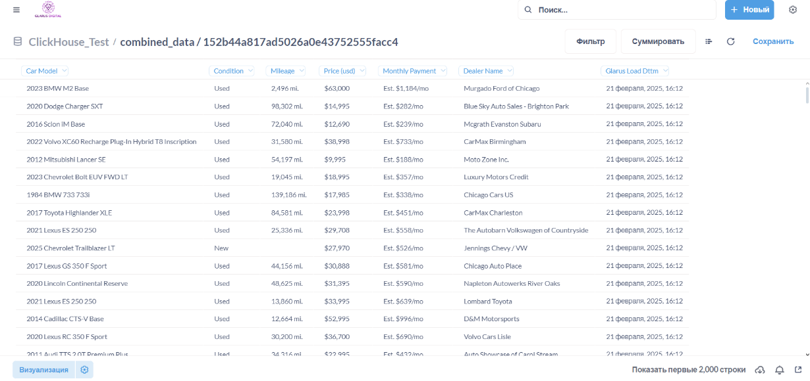
Рисунок 1 – Данные, загруженные в Glarus BI

Загрузка данных в Python
Скрипт для загрузки данных на языке Python представлен в Листинге 1.
Листинг 1 – Загрузка данных в Python

Загрузка данных в R
Скрипт для загрузки данных на языке R представлен в Листинге 2.
Листинг 2 – Загрузка данных в R

Очистка данных

Очистка в Glarus BI
В Glarus BI очистка данных возможна путем фильтрации пустых значений. Результат обработки пропусков представлен на рис. 2.
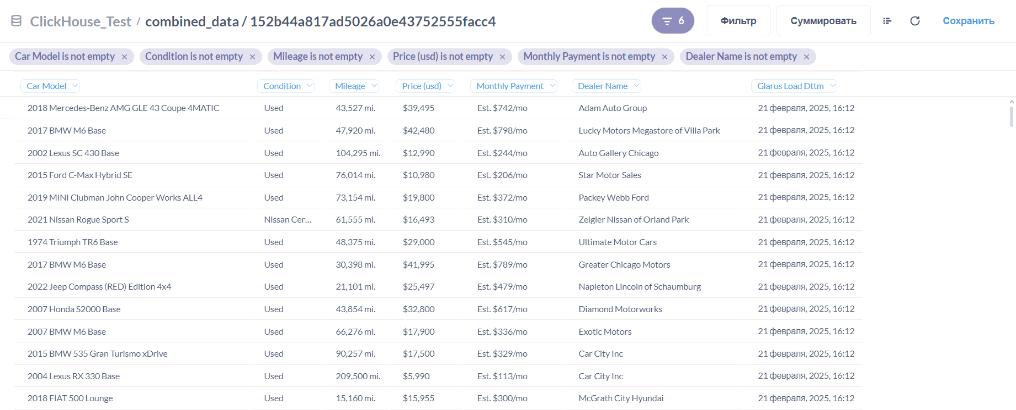
Рисунок 2 – Обработка пропусков в Glarus BI
Для удаления дубликатов достаточно сгруппировать значения по каждому из столбцов и поставить фильтр на количество равное единице. Результат удаления дубликатов представлен на рис. 3.
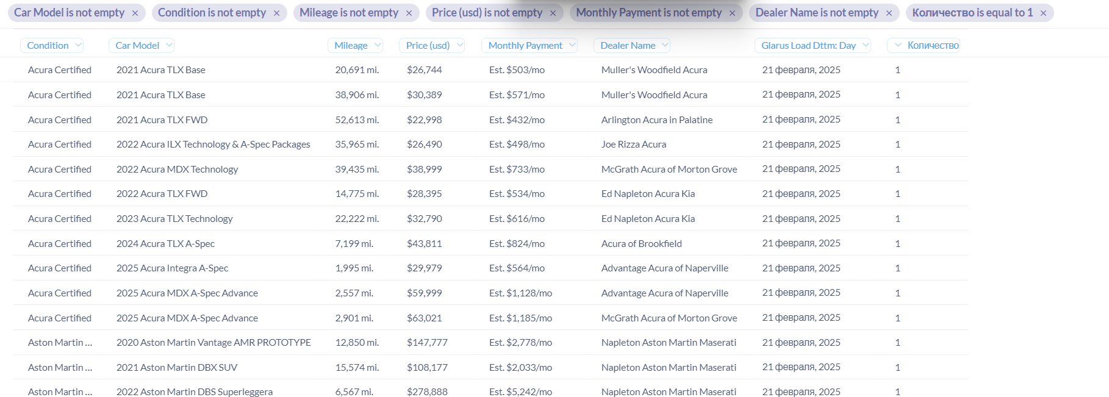
Рисунок 3 – Удаление дубликатов

Очистка данных в Python
Скрипт для очистки данных на языке программирования Python представлен в Листинге 3.
Листинг 3 – Скрипт для очистки данных в Python

Очистка данных в R
Скрипт для очистки данных на языке программирования R представлен в Листинге 4.
Листинг 4 - Скрипт для очистки данных в R

Сравнение подходов к очистке данных

Сравнение по критериям
- Время выполнения операций :
  - Python: быстрое выполнение операций благодаря оптимизированным библиотекам, таким как pandas и numpy. Однако для больших объемов данных может потребоваться дополнительная оптимизация;
  - R: производительность зависит от используемых пакетов (например, dplyr, data.table). Для небольших датасетов R работает быстро, но на больших объемах данных может быть медленнее, чем Python;
  - Glarus BI: интерфейс Glarus BI позволяет выполнять операции "на лету", но при работе с большими данными производительность может снижаться из-за ограничений интерфейса.
- Количество ручных шагов:
- Python: требует написания кода для всех операций, что увеличивает количество ручных шагов. Однако использование скриптов позволяет автоматизировать процесс;
- R: аналогично Python, требует написания кода;
- Glarus BI: минимальное количество ручных шагов благодаря визуальному интерфейсу. Большинство операций выполняются через меню или перетаскивание.
- Возможности визуализации промежуточных данных :
  - Python: визуализация возможна через библиотеки, такие как matplotlib, seaborn, но требует дополнительного кода;
  - R: превосходные возможности визуализации с использованием ggplot2 и других пакетов;
  - Glarus BI: встроенные инструменты визуализации позволяют легко просматривать промежуточные данные без написания кода.

Таблица сравнения
Сравнение различных различных инструментов для очистки данных представлено в табл. 1.

Таблица 1 – Сравнение методов очистки данных
Критерий | Python | R | Glarus BI
Обнаружение пропусков | Используются методы isnull(),  dropna() | Функции is.na(), filter() | Автоматическое обнаружение через интерфейс
Обработка дубликатов | Используется метод drop_duplicates() | Функция duplicated() | Удаление дубликатов через группировку и фильтрацию
Преобразование типов | Используются методы astype(),  to_datetime(), apply() | Функции as.numeric(), as.Date() | Преобразование типов через меню

ЗАКЛЮЧЕНИЕ

Преимущества и недостатки каждого инструмента при очистке данных

Преимущества Glarus BI
Интуитивный визуальный интерфейс, который минимизирует необходимость написания кода; быстрая загрузка и очистка данных через меню и перетаскивание; встроенные инструменты визуализации для просмотра промежуточных результатов; подходит для быстрой подготовки данных к анализу.

Недостатки Glarus BI
Ограниченная гибкость по сравнению с Python и R; производительность может снижаться при работе с большими объемами данных; меньше возможностей для сложной аналитики и автоматизации.

Преимущества Python
Высокая гибкость благодаря использованию библиотек, таких как pandas, numpy и matplotlib; возможность автоматизации процессов через написание скриптов; поддержка работы с большими объемами данных.

Недостатки Python
Требует знания языка программирования и написания кода; для новичков может быть сложным из-за необходимости освоения синтаксиса и библиотек.

Преимущества R
Большое количество возможностей для статистического анализа и визуализации данных; удобные функции для обработки данных, такие как is.na(), complete.cases() и duplicated(); большое количество готовых решений для анализа данных.

Недостатки R
Может быть медленнее при работе с большими объемами данных по сравнению с Python; требует написания кода, что делает его менее доступным для пользователей без программистских навыков.

